DADOS CADASTRAIS
NOME FANTASIA: | PERFORMANCE OCUPACIONAL SEGURANCA E MEDICINA DO TRABALHO LTDA
RAZÃO SOCIAL: | PERFORMANCE OCUPACIONAL SEGURANCA E MEDICINA DO TRABALHO LTDA
CNPJ: | 52.323.311/0001-95

DADOS DO FATURAMENTO/CORRESPONDÊNCIAS

Endereço Completo
RUA: | R ONDINA, 156
BAIRRRO: | VILA REDENTORA
CEP: | 15.015-205
CIDADE: | SAO JOSE DO RIO PRETO

Responsável pelo Financeiro
NOME: | VANESSA
CONTATO TEL.: | FIXO: | 173212-8149 | CELULAR:
E-MAILS: | pfcfinanceiro@performanceocupacional.med.br

Nota Fiscal
Enquadrada no Simples Nacional | Sim | x | Não
Há retenções de ISSQN (3%) | Sim |  | Não | X
A Prefeitura da sua Cidade retém ISS de notas emitidas por empresas de outro Estado. | Sim |  | Não | X

OBS: Caso haja uma alteração na retenção dos impostos informar nosso financeiro no prazo máximo de 30 dias

DESCREVE, CASO HOUVER, PARTICULARIDADES PARA EMISSÃO N/F.

Data do Vencimento
15 (decimo quinto dia) | X | 20 (vigésimo) dia

Responsável pelo Contrato
NOME: | FATIMA
CONTATO TEL: | FIXO: | 173212-8149 | CELULAR: | 1799747-8918
E-MAILS: | comercial@performanceocupacional.med.br
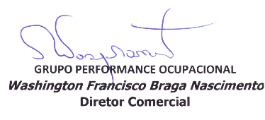
ASSINATURA CONTRATANTE

